ｔ

○○法人会よりインターネットセミナーのご案内

**会員は専用IDとパスワードを入る事により多くのコンテンツが視聴可能となります。**

○○法人会のホームページから無料でセミナーがご覧いただけます

視聴は無料です

○○法人会

検索

で検索いただけます

会員は専用IDとパスワードを入れてログインする事により多くのコンテンツが視聴可能となります。

ログインID

パスワード

ログイン

ログインIDとパスワードを入力してログインしてください

●●●●●

●●●●●

http://

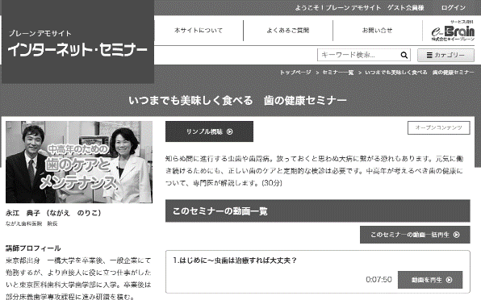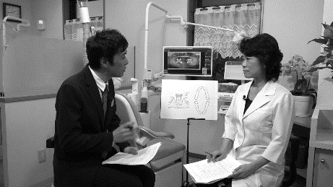

※ 画面はイメージとなります。

ID・パスワードは

　　　　　　　　　　　会員ID：**○○○** パスワード：**○○○**

お勧め

会員の方は６００タイトル以上のセミナーが無料で受講できます

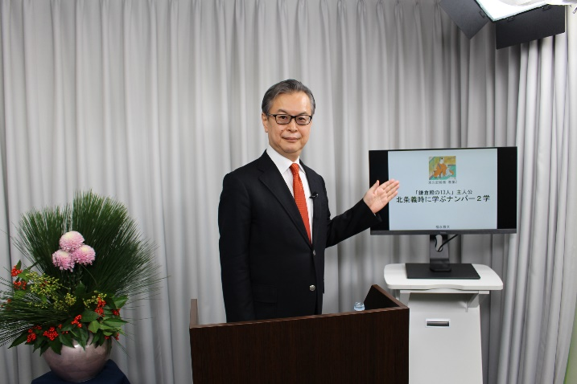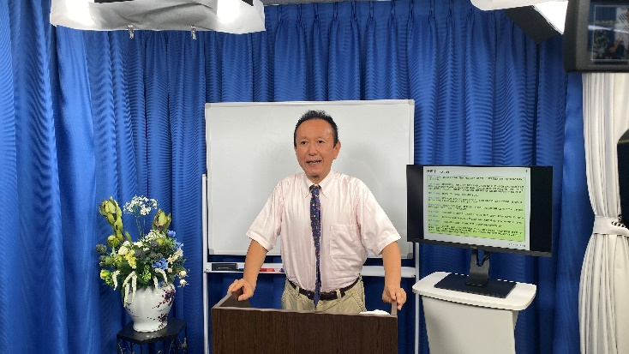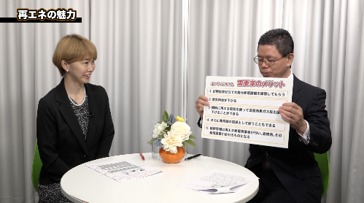

「鎌倉殿の13人」主人公　北条義時に学ぶナンバー２学　（後編）

渋沢栄一の「論語と算盤」に学ぶ

企業経営

ＳＤＧｓが目指す　脱炭素に向けた

再生可能エネルギー電気の調達

お勧め

お勧め

ＮＥＷ

ＮＥＷ

ＮＥＷ

ＮＥＷ

戦国マーケティング株式会社　代表取締役

コンサルタント　福永　雅文

歴史エンターテイメント作家　歴史研究家

ジャーナリスト　瀧津　孝

TMI総合法律事務所 パートナー弁護士

深津　功二

|  |  |  |  |  |  |  |  |
| --- | --- | --- | --- | --- | --- | --- | --- |
|  | セミナー名 | 講師 | 分数 |  | セミナー名 | 講師 | 分数 |
| 研修・人材育成 | 刑事メンタルで  ピンチをチャンスに（１） | 森 透匡 | 55分 | 一般経営 | 「鎌倉殿の13人」主人公  北条義時に学ぶナンバー２学　（前編） | 福永 雅文 | 40分 |
| 中堅・若手社員の  営業力強化セミナー　後編 | 和田 勉 | 55分 | 中小企業のSDGs経営入門 | 小野瀬 由一 | 49分 |
| 《願う力》57秒の元気術 | 松﨑 俊道 | 4分 | ランチェスター サクセス・  プログラム入門編　第1回 | 河辺 よしろう | 58分 |
| テレワーク時代のスタンダード「Zoomミーティング」活用セミナー（３） | 久原 健司 | 25分 | ダイバーシティが  イノベーションを促進する | 長内 厚 | 27分 |
| ウィズコロナ時代  リアル店舗のマスク接客 | 五味 栄里 | 110分 | コロナ禍で販路開拓につなげる  オンライン商談成功の秘訣 | 富田 良治 | 20分 |
| 労務 | コロナ禍での労務トラブル相談 | 宮崎 大輔 | 23分 | 税務・財務  経理 | インボイス制度  ３つの対応ポイント  公開期限：2022年4月末まで | 伯母 敏子 | 85分 |
| 法律 | ～事例から学ぶ～  契約トラブルを防ぐ方法（３） | 宮崎 大輔 | 15分 | 社長と会社にお金を残すための  バランスシート経営 | 海生 裕明 | 110分 |
| 健康 | アクティブ・エンディング | 金子 稚子 | 32分 | 政治経済 | 米中新冷戦時代の国際情勢と  　　日本経済の展望  公開期限：2022年4月末まで | 岡田 晃 | 46分 |
| 実務家 | 時代と共に変化する中小企業経営  公開期限：2022年3月末まで | 中村 朱美 | 82分 | 新型コロナウイルス感染症と  　　日本の危機管理  公開期限：2022年3月末まで | 小川 和久 | 82分 |

掲載講師やタイトルは変更になる場合がございます。

掲載されているタイトルは、ご覧いただけるものの一部です。

お問い合わせは○○法人会事務局まで　**ＴＥＬ：00-0000-0000**